**INFORME DE RENDICION DE CUENTAS**

*Período 2019*

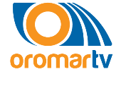

*SISTEMAS GLOBALES DE COMUNICACION*

*HC GLOBAL S.A.*

***OROMAR TELEVISION***

**INDICE**

|  |  |
| --- | --- |
| Información General | Pág. 3 |
| Certificado de Registro Medios de Comunicación | Pág. 4 |
| Estatus de Frecuencia y Cobertura | Pág. 5 |
| Programación y Producción 2019 | Pág. 6 |
| Atención a Reclamos | Pág. 7 |
| Cumplimiento de Obligaciones : Laborales | Pág. 8 |
| Cumplimiento de Obligaciones: Tributarias | Pág. 10 |

**INFORMACIÓN GENERAL**

**Datos Generales**

1. Razón Social: SISTEMAS GLOBALES DECOMUNICACION HC GLOBAL

2. Nombre Comercial: OROMAR TELEVISION

3. Registro Único de Contribuyente (RUC): 1791326481001

5. Sector al que Pertenece: televisión abierta VHF (digital origen)

6. Tipo de Medio de Comunicación: Compañía Anónima de Derecho Privado con finalidad de lucro, según Art. 84 Ley de Comunicación.

7. Nombre del Representante Legal: RICARDO ANDRES HERERA ANDRADE

8. Cargo del Represente Legal: Gerente General

9. Fecha de Nombramiento: Del 15 Diciembre 2016.

**Datos Domiciliarios**

Provincia :Manabi Cantón :Montecristi

Parroquia :Montecristi

Dirección : Km 6 via Manta Montecristi.

Referencia ubicación al lado planta potabilizadora agua Teléfono : 053 700 649

E­mail : [participacionciudadana@oromartv.com](mailto:participacionciudadana@oromartv.com)

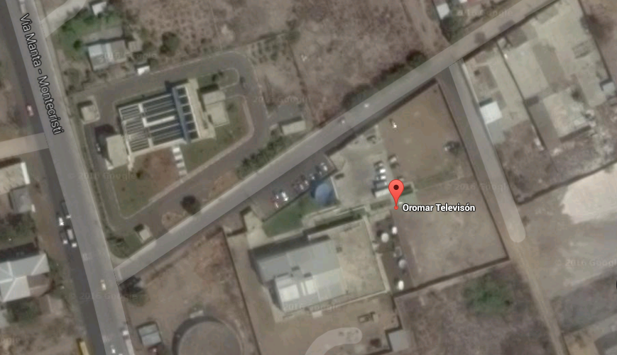

**Datos en Web y Redes Sociales**

Página Web: <http://www.oromartv.com>

Facebook: https://www.facebook.com/oromartv

Twitter: https://twitter.com/oromartv

**Certificado de Registro Público de Medios**

OROMAR TELEVISION es un medio acreditado y en cumplimiento con la Ley Orgánica de Comunicación obtuvo el certificado con Consejo de Regulación y Desarrollo de la Información y Comunicación (CORDICOM), con vigencia hasta el 31 marzo 2020

**.**

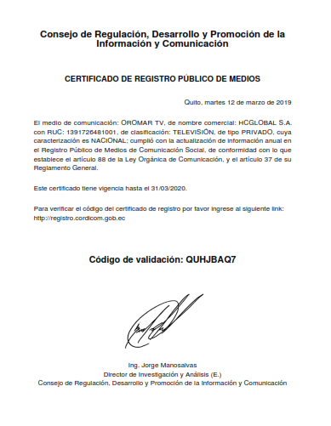

**Estatus de la Frecuencia y Cobertura**

Oromar Televisión, marca de la persona jurídica: Sistemas Globales de Comunicación Hc Global recibe la concesión de frecuencia el 3 de Junio 2009 misma que está vigente hasta el 3 de Junio 2019

OROMAR TELEVISION opera como Canal Nacional de televisión abierta VHF matriz en la ciudad de Montecristi Provincia de Manabí.

Su eslogan es "SE TU MISMO" la Cobertura nacional

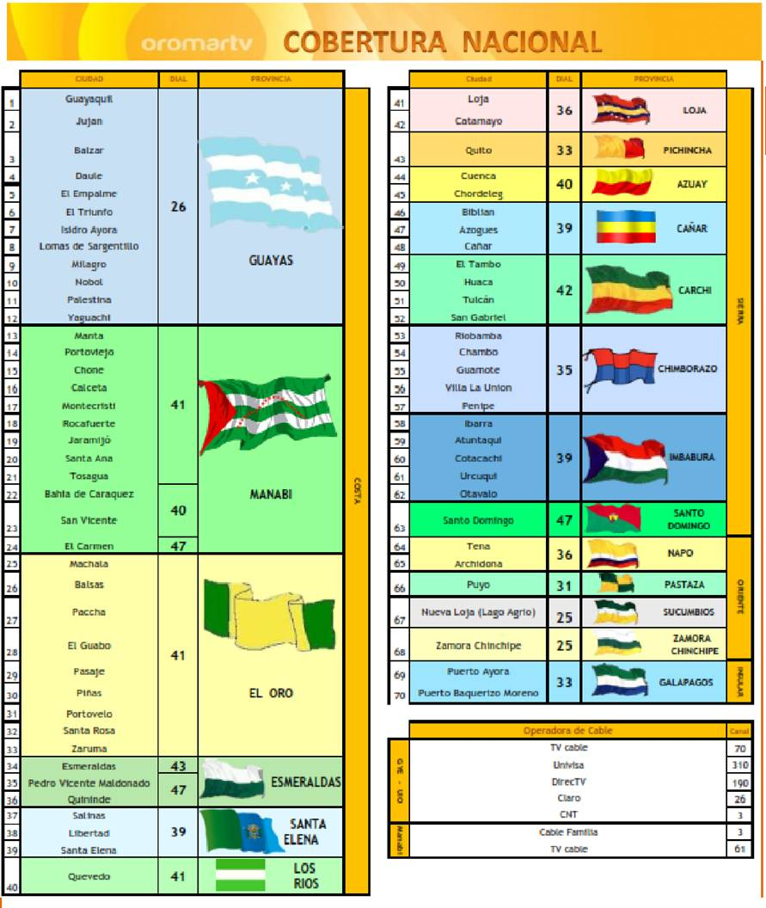

**PROGRAMACION Y PRODUCCION 2019**

Conforme ha sido nuestra política empresarial y en la línea editorial, durante el año 2019 en Oromar Televisión nos mantuvimos apegados a la Constitución, así como a las demás leyes que permiten una armónica convivencia en Ecuador, por ello y con base en la Ley Orgánica De Comunicación, ponemos a consideración de nuestra teleaudiencia la rendición de cuentas de las actividades operativas, legales y periodísticas de nuestra estación televisora… bienvenidos…

Los principales objetivos de nuestro canal para el año 2019, fueron los consolidar la programación y producción ecuatoriana, tanto propia como independiente, destacando aspectos relacionados con la identidad nacional y el sano entretenimiento.

**Contenido informativo y de entretenimiento**

Nuestro principal producto es el Informativo NTI, se fortalece como un espacio periodístico con la recopilación y producción de notas verificadas y confirmadas sobre los acontecimientos sociales, políticos y económicos más relevantes en el contexto nacional y también de las distintas provincias, en especial de Manabí…

NTI también mantuvo espacios de opinión y análisis con los protagonistas de las noticias, así como de otras voces ciudadanas, de los acontecimientos trascendentales para el Ecuador y sus regiones, enmarcados en aspectos legales y de la ética.

La interpretación de las noticias para personas con discapacidad auditiva se mantuvo como prioridad en las diferentes emisiones.

De igual manera y con el resto de nuestra programación, mantuvimos e incorporamos series y otros programas afines, siempre pensando en que se conviertan en un aporte para el buen uso del tiempo libre, como un factor de integración familiar y de la sociedad en general

**video control:** un programa de producción manabita, que lleva la cultura, costumbres y pensamientos alrededor del mundo compartiéndolas con las más grandes celebridades de la música y el espectáculo nacional e internacional, sobre todo al tener la oportunidad de ser el único canal ecuatoriano que fue testigo del éxito de mirella cesa al lograr la primera gaviota de viña del mar para ecuador…

**mi barrio canta portoviejo:** en otro proyecto de apoyo al talento nacional, oromar televisión puso en pantalla otra co-producción y esta vez musical, orientada a descubrir nuevos talentos musicales.

**la ruta de enrique:** conocedores de las potencialidades del país, con esta producción audiovisual, oromar televisión fue baluarte en la promoción del ecuador como un destino turístico, poniendo a consideración de la audiencia los aspectos culinarios, deportivos y de vida al aire libre, así como de la oferta para vacacionar…

**latitud cero:** de igual manera esta producción fue diferente al mostrar ecuador,se hizo hincapié en información de educación vial, mantenimiento y mecánica básica de una moto como vehículo para hacer turismo, mostrando rutas alternativas, gastronomía, y actividades del motociclismo...

**expedientes:** ante el requerimiento de nuestros televidentes y la necesidad que el ecuador conozca las otras facetas de las personalidades que son parte de la noticia diaria, estuvo al aire esta producción que estuvo enmarcada en las entrevistas fuera de los espacios formales, con lo cual oromar televisión tuvo una alternativa informativa diferenciadora…

**ecuador multicolor:** con esta co-producción nacional, además de cumplir con las obligaciones legales, mantuvo la constante de mostrar al detalle, las manifestaciones culturales urbanas y rurales en cada una de las provincias del ecuador…

**eventos especiales:** oromar televisión en su constante esfuerzo para generar espacios culturales y de sano entretenimiento… puso al aire en vivo diferentes elecciones de reinas, para lo cual usó su capacidad de producción con el equipamiento para transmisiones satelitales…

**TALENTO HUMANO**

para oromar televisión el personal de colaboradores es su principal activo, durante el 2019 se mantuvo el programa de formación y capacitación, que implicó apoyos para que obtengan su título profesional de tercer nivel y en algunos casos de cuarto nivel, logrando así llegar a los estándares de un personal altamente calificado en las distintas áreas… nuestro equipo de trabajo está conformado por colaboradores con discapacidad en sus diferentes niveles, además de otros pertenecientes a diferentes grupos étnicos y culturales…

en esta línea la contratación de nuevos colaboradores en el 2019, fue con base en un portafolios alimentado desde nuestra página web así como por otros métodos de convocatoria, manteniendo la política incluyente y de imparcialidad...

**CALIDAD DE LA SEñAL**

Como una responsabilidad ante nuestros televidentes y ante el compromiso adquirido con el Estado, nuestro equipo técnico mantuvo un proceso de mantenimiento del sistema de transmisión de la señal en donde se encuentran las antenas, tanto de manera presencial como de manera remota con los equipos digitales móviles y fijos.

**Atención de Reclamos Presentados por la Ciudadanía**

Es importante resaltar que OROMAR TELEVISION gracias a su labor siempre apegada a derecho, no ha recibido reclamos por parte de la ciudadanía

**CUMPLIMIENTO DE OBLIGACIONES**

**LABORALES: Talento Humano**

Para Oromar Televisión el Talento Humano es su principal activo, estamos empeñados en formar y capacitar a profesionales que han demostrado entrega y pasión por su trabajo

Nuestro equipo de trabajo está conformado por 65 colaboradores; entre los cuales cuatro tienen discapacidad, cumpliendo con el Art. 10 de la LOCPCCS. Estos empleados, de acuerdo a sus capacidades ocupan puestos representativos en el área de periodismo e informática, donde ha quedado demostrada su gran valía profesional.

El canal se enriquece al trabajar con personas de diversidad cultural, en el año 2016, el 47% eran montubios, 2% afroamericanos y 51% mestizos y blancos, cumpliendo de esa manera con el Reglamento General a la Ley Orgánica de Comunicación Art. 14 y 15.

Por otra parte, el 98% de nuestros colaboradores han sido seleccionados a partir de la base de datos de nuestra página web, demostrando así que somos inclusivos e imparciales

Garantizamos además el cumplimiento de las obligaciones laborales, todos nuestros colaboradores están contratados formalmente, afiliados al IESS, reciben puntualmente el pago de sus remuneraciones, horas extras, así como el pago de décimo tercer sueldo y décima tercera remuneración.

Nuestro cumplimiento está debidamente abalizado por los certificados otorgados tanto por el Ministerio de Relaciones Laborales y el Instituto Ecuatoriano de Seguridad Social.

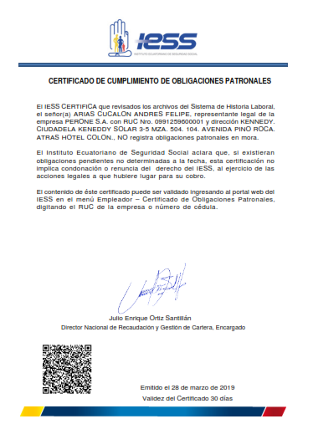**CUMPLIMIENTO DE OBLIGACIONES**

**TRIBUTARIAS: Área Financiera**

Oromar Televisión tiene como filosofía empresarial cumplir todas las leyes que regulan la actividad económica para empresas y con especial énfasis de las leyes que regulan a los medios de comunicación.

En efecto, en el año 2019, la empresa ha cumplido con la presentación de los estados financieros de acuerdo a las normas contables ecuatorianas, auditores y aprobados, por auditores independientes calificados por la superintendencia de compañías.

De igual forma, se ha cumplido puntualmente con las obligaciones tributarias, por lo que nos hemos manteniendo en la lista blanca del servicio de rentas internas.

También se ha cumplido con el pago de contribuciones, tasas, permisos y otras erogaciones con los organismos de control que regulan nuestra actividad empresarial

En el año 2019, la empresa efectuó inversiones que han permitido mantenernos como un canal de televisión a la vanguardia tecnológica en el país.

Este año, la empresa invirtió un millón ochocientos mil dólares en la adquisición de bienes y servicios de proveedores ecuatorianos, contribuyendo a la economía del país.

Se canceló medio millón, por concepto de remuneraciones a nuestros colaboradores, con la consecuente generación de empleo.

